Ledenbestand 2016
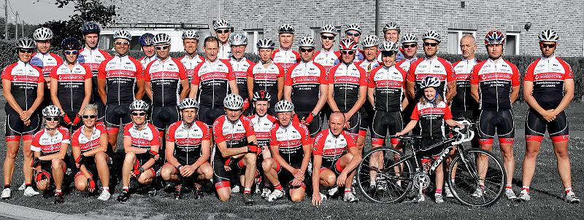
Naam | Lidgeld Betaald
Anja Camps | X
Annita Dalemans | X
Bjorn Jamers
Bjorn Stippelmans
Brecht Gielen | X
Carine De Groof | X
Danny Schraeyen | X
Davy Vangansewinkel
Diane Gielen
Dimmitry Moris
Dominique Hansen | X
Eddy Knevels
Eddy Schouteden | X
Eddy Winters | X
Ellen Dewit
Elly Camps | X
Elly Kerkhofs | X
Els Knevels
Elza Baart | X
Eric Lemmens
Eric Platteborze | X
Florian Anaf | X
Francis Vliegen | X
Frank Maes | X
Frits Moris | X
Gerry Wouters
Guido Hons | X
Gwen Savenay | X
Hans Knevels
Helga Wouters | X
Hilde Vliegen
Ingrid Ceelen
Ingrid Mangelschots | X
Jan Ketelbuters | X
Jan Knevels | X
Jente Kasprowski | X
Jo Camps
Jochen Geuns | X
Joeri Bens
Johan Vrijsen | X
Joseph Vrolijkx | X
Kaat Kuipers
Karine Bleyen | X
Kevin Vanhamel | X
Lene Vrijsen | X
Linda Kesters | X
Ludo Braeken
Marie-Claire Gielen | X
Marie-Louise Goven | X
Mariet Kuipers
Marijke Volz | X
Nele Onraedt
Nest Bens
Niek Peeters | X
Nina Bellemans
Pascal Gielen | X
Patrick Spooren | X
Paul Kuipers | X
Raf Vandael
Randy Lenaerts | X
Rik Meylaerts
Ruben Lenaerts
Rudy Linden
Sandra Aerts
Silvia Gruszowski | X
Sonia Goossens | X
Stefan Paesen | X
Stefan Vuegen
Steven Lijnen | X
Stijn Rutten | X
Suzanne Jamers | X
Tine Vranken | X
Tom Duijsters
Valerie Bremer | X
Vera Hoogsteyns
Wendy Vanhove | X
Willy Ketelbuters
Wout Ketelbuters | X
Yvette Leten | x

